L’ABEILLE ET LA POLLINISATION

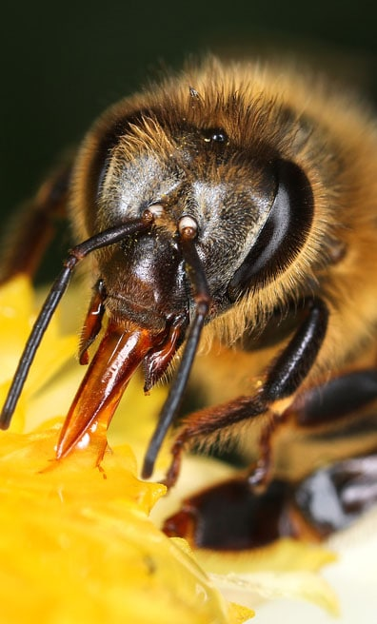
Appareil buccale montrant les maxilles et le labium transformés et appareil lécheur = recherche de nectar

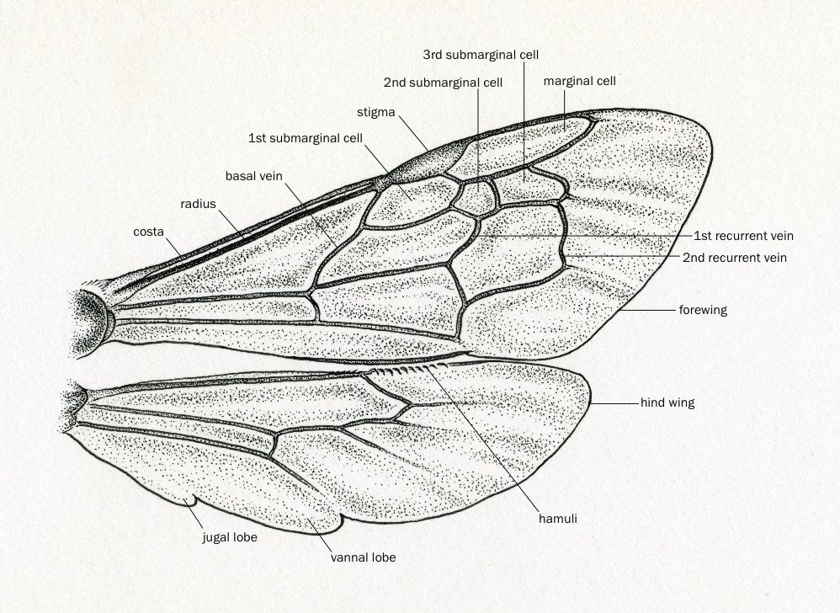
Les ailes des abeilles peuvent s’unir en vol grâce à des crochets permettant le vol stationnaire
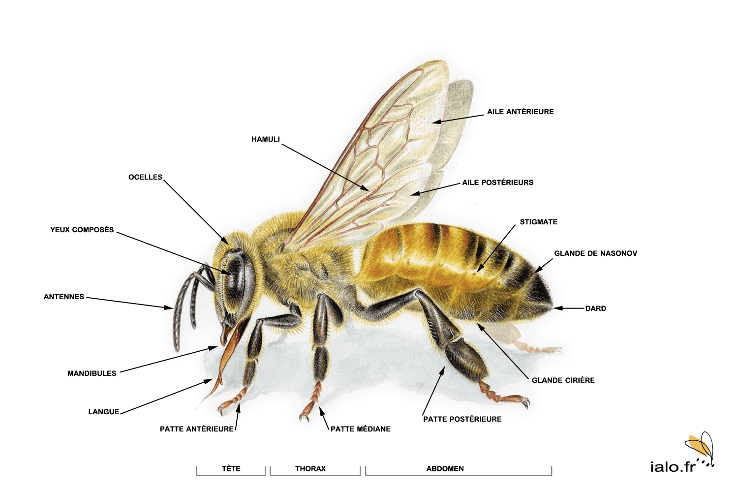

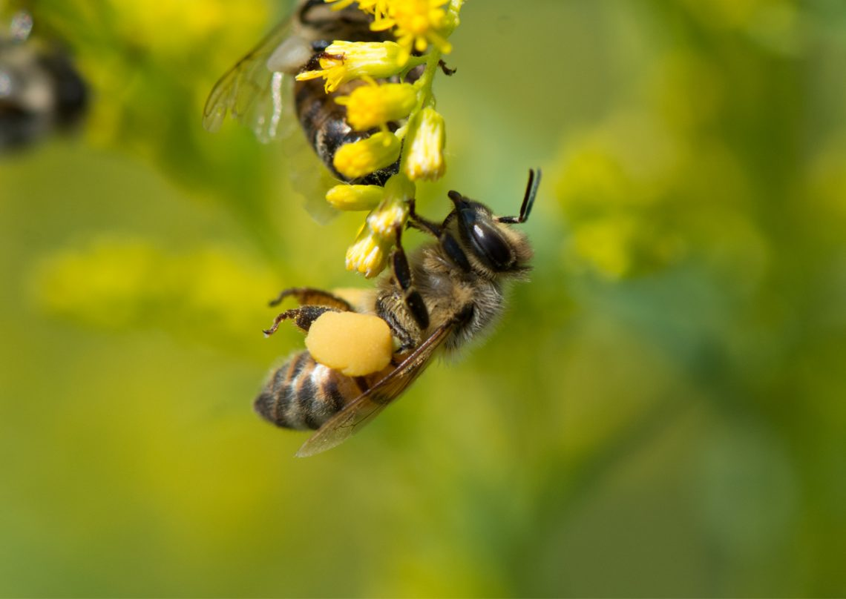
la paire de pattes métathotaciques servent de corbeille à pollen. Les autres pattes possèdent une « brosse » et un « peigne pour déplacer le nectar vers cette corbeille

